需求描述：

大学实验室拥有种类繁多、数量较大的实验设备，使用这些设备的人员众多。目前的手工管理方法，还是远远不能满足要求。为了完善实验室设备的管理，提高设备的利用率，方便学生和教师的使用，需要开发一套“大学实验室实验设备管理系统”。

大学实验室实验设备管理系统是对实验室设备，设备借用人员进行统一管理的系统。使用该系统之后，可以使用计算机来管理设备借用人员的信息登记，设备借用情况，预约情况，相关缴费；还可以对当前一段时间内设备的使用情况进行统计，给出统计表格，了解段时间内设备的流向使得学校实验室设备能够得到统一管理，极大减少工作人员的工作量。同时还需要学校各部门加以配合，对校外人员的借用申请进行审批，对设备进行维修等

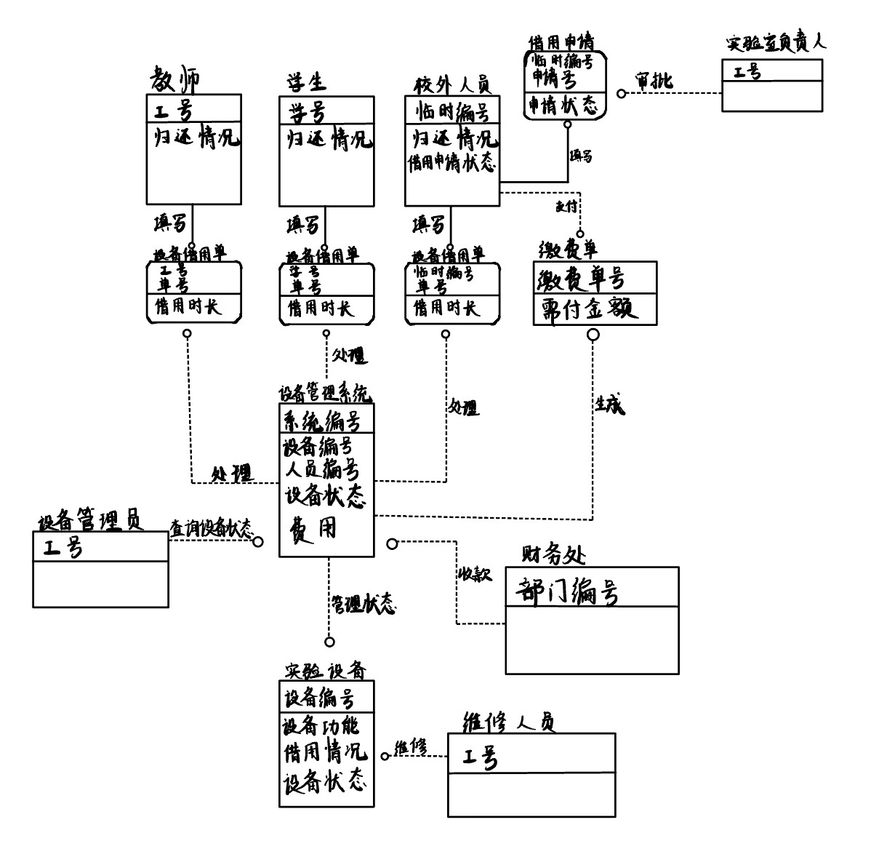

关系模式：

设备管理系统（系统编号，设备编号，人员编号，设备状态，费用）

实验设备（设备编号，设备功能，借用情况，设备状态）

设备管理员（工号）

财务处（部门编号）

实验室负责人（工号）

维修人员（工号）

教师（工号，归还情况）

学生（学号，归还情况）

校外人员（临时编号，归还情况，借用申请状态）

借用申请（临时编号，申请号，申请状态）

设备借用单（工号，单号，借用时长）

设备借用单（学号，单号，借用时长）

设备借用单（临时编号，单号，借用时长）

缴费单（缴费单号，需付金额）